农村集体经济组织修建水库审批服务指南

一、实施机关
博湖县水利局
二、实施依据
中华人民共和国行政许可法》（2003年8月27日第十届全国人民代表大会常务委员会第四次会议通过，自2004年7月1日起施行，2019年4月23日，第十三届全国人民代表大会常务委员会第十次会议修正，自公布之日起施行）
三、受理条件
1、项目申请报送程序符合规定，申请材料齐全完整，符合法定形式。
四、办理材料
1、关于申请审批利用╳╳╳农村集体经济组织修建水库建设项目的请示。
2、利用╳╳╳农村集体经济组织修建水库的建设项目论证报告。
3、与有利害关系的第三方达成的协议或该第三方的承诺函。
4、建设项目所依据的文件。

五、办理流程图
农村集体经济组织修建水流程图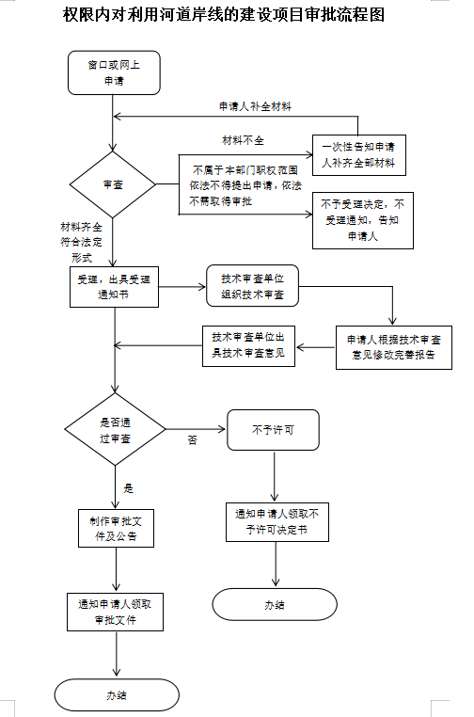

六、办理时限
资料齐全并符合所有条件者在20个工作日作出准予许可
七、收费标准
不收费
八、办理地址：博湖县行政服务中心（综合窗口），联系电话：0996-6929661.
九、办理时间：星期一至星期五（法定节假日除外）
上午10：30-13：30 下午：16：30-18：30
十、常见问题：无

